OŠ Col, PŠ Podkraj
1. razred
Pouk na daljavo – Učna gradiva in navodila za učence
Učiteljica Katja Turk Medvešček
email: katja.turk@guest.arnes.s
Vzgojiteljica Slavica Velikonja
Email: slavica.velikonja1@guest.arnes.si
Določene učne vsebine si lahko pogledate na spodnjem spletnem naslovu.
https://www.lilibi.si/

Četrtek, 2. 4. 2020
SLJ: Moja najljubša pravljica iz domače knjižnice

Danes je 2. april, mednarodni dan knjig za otroke.
Tudi ti boš razmislil, katere knjige so ti všeč in zakaj so ti všeč?
Potem pa pobrskaj po knjigah, ki jih imaš doma ter izberi eno, ki ti je najljubša.
Knjigo lahko prelistaš, prebereš, si pogledaš ilustracije, lahko pa ti ji preberejo starši.
O njej ti ni treba nič napisat, narisat ali povedat.
Želim, da ti bo ob gledanju in branju te knjige lepo.
Ko so bomo vrnili v šolo, nam boš zaupal, katero knjigo si izbral.
Namig za starše: Tudi vi lahko svojemu otroku danes poveste, katero knjigo ste imeli v otroštvu najraje. Pa ne pozabite povedati zakaj.

Na tem spletnem naslovu te čaka zanimiv kviz o pravljicah:
https://uciteljska.net/kvizi/Junaki_iz_pravljic/Junaki_iz_pravljic.htm

SPO: Opazujem rast fižola
Danes boš naredil naravoslovni poskus in opazoval, kako iz semena zraste nova rastlina. Poglej si navodila za poskus spodaj.

ŠPO (2 URI): Živalska telovadba
Danes bi morali telovaditi v telovadnici na Colu. In to kar dve šolski uri. Pripravila sem ti nekaj zanimivih vaj, da se boš dobro razgibal in se pri tem še zabaval.
Najprej se razgibaj z ŽIVALSKO TELOVADBO.

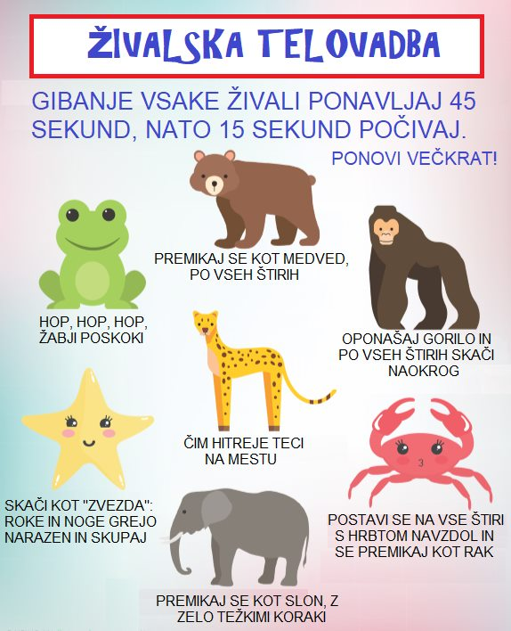

Sedaj pa te čakajo še vaje malo drugače. Vaje so narejene tako, da vedno nekaj izbereš in narediš tisto vajo, ki ti je pokažejo. Veselo na delo:
ŠPO: ŠPORTNE IZBIRE – VAJE OB GLASBI
https://youtu.be/4FcAMjALF3Q

KAKO RASTE FIŽOL

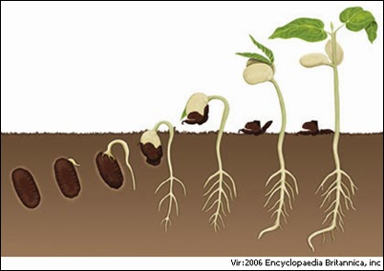

NALOGA
Potrebuješ:
- stekleni kozarec za vlaganje
- papirnato brisačo
- 5 fižolov
- vodo
V stekleni kozarec položi papirnato brisačko (glej spodnjo sliko). V kozarec ob steno postavi seme fižola in zalij z vodo (ne preveč). Kozarec postavi na okensko polico na sončno stran. Vsak dan opazuj, kaj se dogaja s fižolom.

